**OTOITZEAN 2021 ORANDO EN CASA**

**PENTECOSTÉS MENDEKOSTE EGUNA**

**Y CON ÉL LLEGARON LA LUZ Y FUERZA**

* [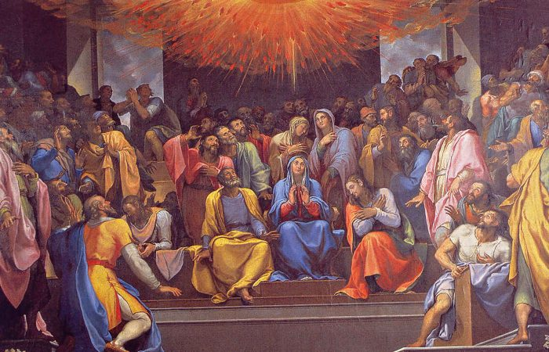](https://www.google.es/url?sa=i&url=https%3A%2F%2Fes.churchpop.com%2F2019%2F06%2F09%2F5-datos-que-quizas-no-conocias-de-pentecostes-la-llegada-del-espiritu-santo%2F&psig=AOvVaw31_2MsurF6wXKXuVsZsD8Y&ust=1585397546792000&source=images&cd=vfe&ved=0CAIQjRxqFwoTCLiLxNDQuugCFQAAAAAdAAAAABAD)*Esta oración es una propuesta para preparar personalmente o en familia el evangelio que se proclamará el domingo. Es para hacer antes de unirnos a través de diversos medios (TVE, radio, on line) a la celebración de la Eucaristía dominical.*
* *Para hacer la oración te invitamos a* ***preparar el espacio****: busca un* ***lugar adecuado para estar en silencio,*** *y prepáralo* ***para este encuentro con Dios****: imprimiendo la oración en papel o con el medio electrónico de que dispongas, colocando algunos signos: vela, Biblia, planta o flor.*

**Me pongo en disposición de orar HASIKO GARA**

Vamos a tratar de vivir un tiempo de silencio sonoro, a la escucha del Espíritu.

Hacemos silencio y buscamos un espacio y tiempo tranquilos.

Y ahora, así dispuestos, vamos en primero lugar, a sentirnos reunidos con tantos y tantas hermanos nuestros de nuestras parroquias, grupos o diócesis. Y dedicamos un rato a ponerles rostro[1]. Somos Iglesia.

También “los discípulos estaban en una casa, con las puertas cerradas y con miedo”. ¿Encerrados en nuestros templos? ¿Cuáles son “los miedos” que nos tienen un tanto paralizados y preocupados y quizás desanimados?

Una vez así situados y “enlazados” escuchamos, y “hacemos nuestra” (oramos con ella) la secuencia del domingo de Pentecostés

[www.youtube.com/watch?v=HJ622tR3QnY&list=RDxeDgX6K-3w4&index=2](http://www.youtube.com/watch?v=HJ622tR3QnY&list=RDxeDgX6K-3w4&index=2)

**Ven Espíritu**

Ven, Espíritu Divino, manda un rayo de tu lumbre desde el cielo.

Ven Espíritu

Ven, oh Padre de los pobres,

luz profunda en tus dones, Dios espléndido.

No hay consuelo como el tuyo, dulce huésped de las almas, mi descanso.

Suave tregua en la fatiga, fresco en horas de bochorno, paz del llanto.

Ven, Espíritu.

Ven, ven, luz santísima penetra por las almas de tus fieles hasta el fondo. Qué vacío hay en el hombre, qué dominio de la culpa sin tu soplo.

Lava el rastro de lo inmundo, llueve Tú nuestra sequía, ¡ven y sánanos!

Ven, Espíritu.

Ven, ven, ven, ven ¡Ven!

Doma todo lo que es rígido, funde el témpano, encamina lo extraviado.

Da a los fieles que en ti esperan tus sagrados siete dones y carismas.

Da su mérito al esfuerzo, La salvación e inacabable alegría. Amén.

(Ven, ven, ven) Espíritu Santo

Ven Espíritu Divino

*[2]*

los sueños se construyen juntos

**Acogemos la Palabra JESUKRISTOREN HITZA**

**Lectura del santo evangelio según san Juan (20,19-23):**

**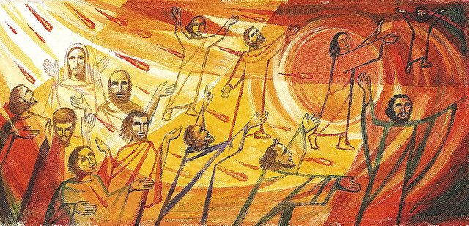***Al anochecer de aquel día, el primero de la semana, estaban los discípulos en una casa, con las puertas cerradas por miedo a los judíos. Y en esto entró Jesús, se puso en medio y les dijo:*

*«Paz a vosotros».*

*Y, diciendo esto, les enseñó las manos y el costado. Y los discípulos se llenaron de alegría al ver al Señor. Jesús repitió:*

*«Paz a vosotros. Como el Padre me ha enviado, así también os envío yo».*

*Y, dicho esto, sopló sobre ellos y les dijo: «Recibid el Espíritu Santo; a quienes les perdonéis los pecados, les quedan perdonados; a quienes se los retengáis, les quedan retenidos».*

**Nos sumergimos en la Palabra GURE OTOITZA**

Vamos a ir haciendo nuestra esta palabra. Esta canción no invita a acoger el aliento de dios en nosotras, el espíritu de nuestro Dios… [www.youtube.com/watch?v=HCtwvIyrFSk](http://www.youtube.com/watch?v=HCtwvIyrFSk) Ruah de Ain Karen

Ante esta palabra es cuestión de abrirse, de acoger, de gustar, de aceptar el ser enviado/a… Por lo mismo de decir: aquí estoy, cuenta conmigo pues ya sé que “los sueños se construyen juntos”.

*“Debemos ser conscientes, desde el primer momento, de que estos sueños no son nuestros, sino de Dios para nosotros, para la Iglesia que peregrina en España y que desea llevar a cabo un renovado Pentecostés. Se trata de sueños que tienen una doble dimensión: ad intra de la Iglesia y ad extra, hacia la realidad de nuestro mundo actual.”[3]*

1. **Releemos, recordamos** lo que vimos al principio de la oración de miedos, de frenos, de parálisis, de desconfianzas,…
2. Vamos a ahora a centrarnos en **acoger y dar gracias**:

* La presencia del Señor, cuando están reunidos, que nos regala con su paz, esa paz y esa presencia/compañía que provoca nuestra alegría. Él no nos ha dejado tirados.
* Y con alegría acogemos su envío… ¡cuenta con nosotros como contó con aquellos primeros también asustados! *“Como el Padre me ha enviado, así también os envío yo».* Y es un envío que supone “encarnación”, y desde abajo provocar experiencias de fraternidad y de liberación. ¡Un bello sueño a realizar! ¡una utopía para caminar!
* La tarea será compleja –aparecerá la cruz- pero no imposible. Él ya abrió camino. Y contamos con la fuerza con la que Él contó (recordar el bautismo en el Jordán): “*Recibid el Espíritu Santo*”.

1. **¿Qué hacer?** ¿Qué nos sugiere el espíritu para construir fraternidad, el sueño de Dios, el sueño a hacer realidad juntos, tanto entre nosotros –en nuestra Iglesia en Portugalete- como para que la misma fraternidad vaya creciendo en nuestra sociedad? ¿Pensamos un pequeño gesto que pedimos al Señor que su Espíritu se manifieste en él?

**Terminamos orando**

Vamos a, recordando dones y frutos que el Espíritu regala, pedirlos para nosotros y para nuestros hermanos (en media cuartilla puedes hacer 8 cuadrados y en cada uno colocas un fruto/don y también algunos nombres de personas, grupos, comunidades…)

* 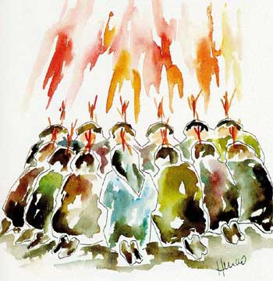Nos regalas la **SABIDURÍA** que nos permitirá conocer tus caminos y descubrir las señales de tu presencia y de la presencia del Reino de Dios en nuestra historia. Eskerrik asko, Jauna
* Nos das la **FORTALEZA**. Gracias a ella somos capaces de ser testigos valientes del Evangelio, que no se acobardan por las burlas ni se pliegan a las formas dominantes y sabemos vivir en la diferencia. Que sepamos vivir con ella.
* Cómo te agradecemos la **PIEDAD** que en este mundo duro, violento, competitivo nos enseña a relacionarnos contigo y los hermanos con ternura. Que crezca en nosotros.
* Acogemos con gozo la **PAZ**, esa planta delicada a la que tanto cuesta crecer y vivir en nuestro mundo, en nuestra misma tierra. Hoy vemos muchos y muchas que caminan tras ella y la van haciendo realidad. Que sepamos apuntarnos a esta marcha.
* Somos débiles, nos cansamos, pero tú siembras en nosotros la **PACIENCIA**, que es la esperanza en traje de faena que nos permite ser fieles y constantes. Qué nunca dejemos de caminar.
* Señor nos dijiste que Tú querías que nuestra **ALEGRÍA** fuese plena. El Espíritu que nos baña hace brotar en lo más profundo de nuestras vidas una fuente de alegría que nos arrebata, que se convierte danza. Que sepamos cantar y danzar.
* Tu Espíritu es **VIENTO** que nos hace olfatear horizontes de novedad y nos lleva a superar la superficialidad y el materialismo. Nos hace hombres y mujeres espirituales y vivos. Hombres y mujeres que cuidan la casa común. Que sepamos desplegar las velas de la vida.
* Envíanos, Señor, el Espíritu de **CIENCIA**, que nos haga reconocer en todos los seres humanos a personas plenas de dignidad, imágenes viva de Dios y colaborar para que vivan dignamente. Que gracias al Espíritu sepamos ver.

Dos cantos que puedes escuchar mientras das gracias al Señor por lo que de bueno te ha provocado este tiempo de oración.

[www.youtube.com/watch?v=IdZq-Z8JdK8](http://www.youtube.com/watch?v=IdZq-Z8JdK8) Hay luz de mañana nueva

[www.youtube.com/watch?v=s0MHLrDD65k](http://www.youtube.com/watch?v=s0MHLrDD65k) Todo vuelve a ser posible!

¡No te olvides los anexos de este día de la Acción Católica y del Apostolado Seglar!

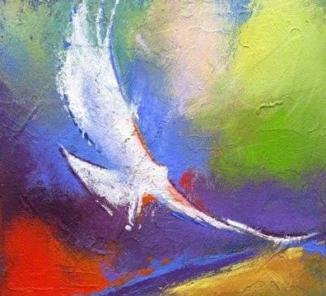

1. Recordar el himno litúrgico:

   *No vengo a la soledad / cuando vengo a la oración,  
   pues sé que, estando contigo, / con mis hermanos estoy;  
   y sé que, estando con ellos, / tú estás en medio, Señor*
2. Es el lema de esta jornada del apostolado seglar y de la Acción Católica
3. Del mensaje de los obispos de la CEAS para el *Día de la Acción católica y del apostolado seglar.* Tenéis todo el documento en un anexo. Así como la reflexión que nos envían.